第34课时复数全章复习---学习指南

1. **学习目标**
2. 通过解方程认识复数，理解复数的代数表示及几何意义，理解两个复数相等的含义；
3. 复数是一类重要的运算对象，有着广泛的应用，掌握复数代数表示式的四则运算，了解复数加、减法的几何意义；
4. 通过学习体会几何直观与代数运算的融合，感悟数学知识之间的联系，加强对数学整体性的理解，提升数学运算、直观想象和逻辑推理素养.
5. **学法指导**

通过解方程，体会数系的扩充的必要性，类比有理数集扩充到实数集的过程，引出复数的概念及表示，将实数集扩充到复数集；复数与复平面的点、与以复平面原点为起点的向量之间都是一一对应关系，深刻理解复数与形的融合；数系有两个要素，一是组成数系的数，二是数系中的运算及运算律，既要保证与实数集中的运算协调一致，也要保证实数集中的运算律在复数集中也满足，其中加法运算与乘法运算是核心，减法和除法时它们的逆运算；由于复数有几何背景，要了解复数的运算的几何意义；在具体学习中提升数学运算、直观想象和逻辑推理素养。

1. **学习过程**
2. **复数文化**

在问题情境中了解数系的扩充过程，体会实际需求与数学内部的矛盾（数的运算规则、方程理论）在数系扩充过程中的作用，感受人类理性思维的作用以及数与现实世界的联系

从数的发展理解数系扩充过程，体会人类认识问题的过程，感受人类理性思维的作用以及数与现实世界的联系。从数系的不完备到数系的发展，体会实际需求与数学内部的矛盾（数的运算规则、方程理论）在数系扩充过程中的作用，理解自然数集（**N**）**（减法运算）**整数集（**Z**）**（除法运算）**有理数集（**Q**）**（开方运算）**实数集（**R**）的发展过程 复数集（**C**）。

1. **知识框图**

**关注本章的两大主线：**

**一条主线是以复数代数形式**（）来描述复数的概念.

规定了加、乘两种运算法则，然后把减法、除法分别定义为加法、乘法的逆运算来推导出其运算法则.利用把复数代数形式看成由两个非同类项组成的一个数，这样多项式的运算法则几乎可以全部搬过来照用不误，于是复数就与多项式、方程联系起来，从而能帮助解决一些多项式中因式分解、解方程等数学问题.

**另一条主线是以复数的几何形式**（复平面上的点或向量）来描述复数.

两条主线在教材中交替出现，有利于学生深入理解复数概念，培养和提高用数形结合观点来处理问题的能力**。**

**复 数**

**复数的概念**

**复数的运算**

**复数及其分类**

**复数相等的充要条件**

**共轭复数**

**复数的模**

**复数的除法法则**

**复数的乘法法则**

**复数的减法法则**

**复数的加法法则**

**几何意义**

**几何意义**

1. **复数分类**



1. **复数相等**

****当且仅当且．

复数只能说相等与不等，而无大小（只有两个复数都是实数时，才可比较大小）， 而复数的模可以进行大小比较。

**5.几何意义**

1. **几何意义**

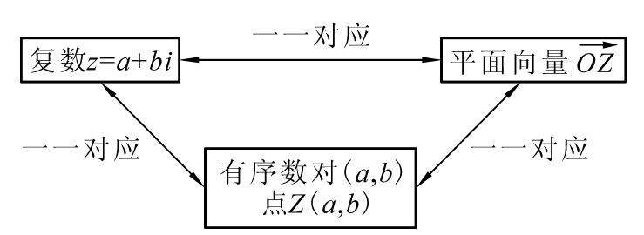



类比实数绝对值的几何意义，理解复数的模的几何意义是：复数在复平面上对应的点到原点的距离．

**6.** **复数运算**

①运算过程：

复数的加、减法运算实质是合并同类项的过程，

复数的乘法运算可按“多项式乘法”来理解，

复数的除法运算可按“分母实数化”来理解；

****②运算结果：都可以写成的形式

**7.常用结论**

**7.1**虚数的周期性：

，，，，

…（）

任何相邻四个数的和为0；

**【*】7.2 **的周期性

设

则**, , **

**，**

**7.3常用化简**

**，**

**，  **



**【*】7.4复数的模**

**(1)  (2)  (3) (4) **

**(5) (6) **

**【*】7.5共轭复数**

**(1)  (2)  (3) **

**(4)  (5)  () (6) **

**8.典例分析**

**1.基本概念**

例1.若复数为正实数，则实数的值为____________.

**例2.**设的共轭复数是，若，则=____________.

**2.复数运算**

例1．计算

例2.在复数范围内解方程

**3.几何意义**

例1.在复平面内，复数对应的点的坐标为 .

例2.已知，探究复平面内满足的点的集合是什么图形？

**编者注：带【*】的内容，初学有难度，为选学培优要求**